**小五班每日动态**

**10月12日 星期四 晴**

**每一个小日子**

**来园情况**

1.幼儿来园人数：小五班应到22人，实到16人，6人病假。

2.晨间来园：今天周四啦，又是阳光明媚的一天开始啦！宝贝们开开心心地走进幼儿园里，然后自己走到班级里，量好体温，插好自己的标记就去各个区域玩游戏啦！每天都棒棒哒！

**室外活动**

今天天气真好啊，我们带着宝贝们来到了户外，今天开始我们就混班啦！过程中宝贝们可以接触到别的班级的小朋友，也会玩很多不一样的游戏，宝贝们别提有多开心啦！

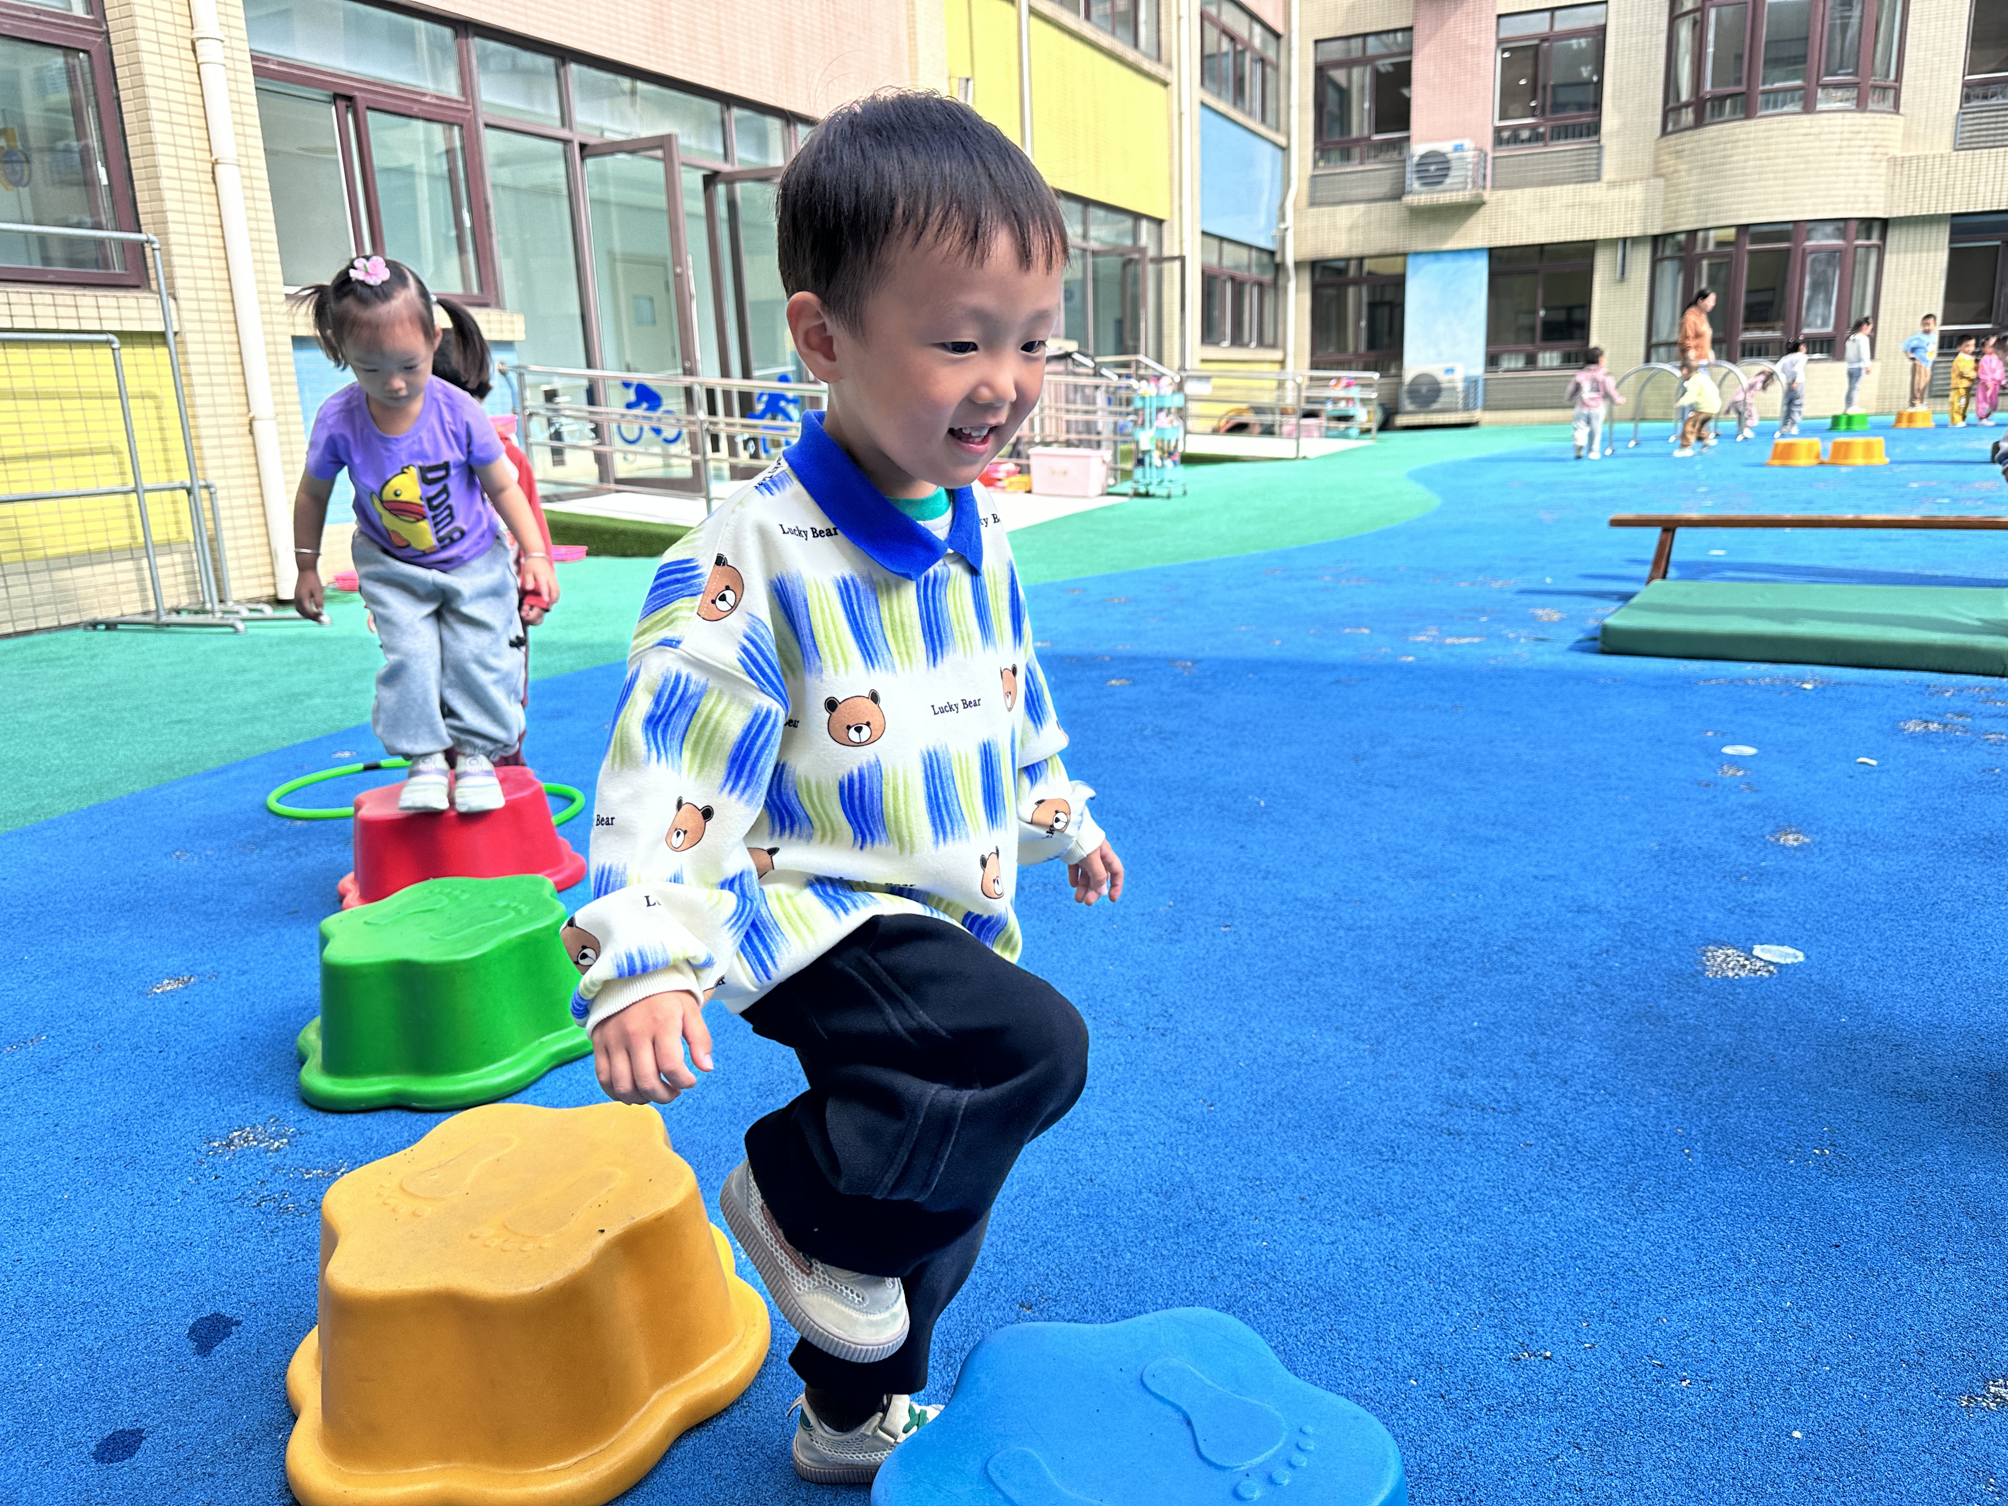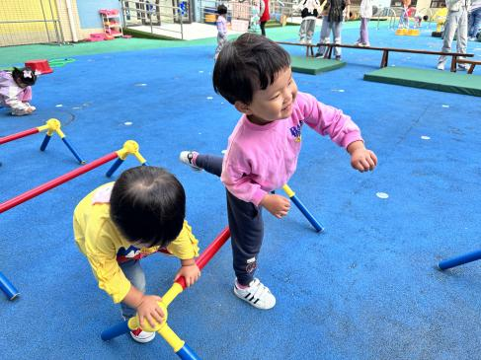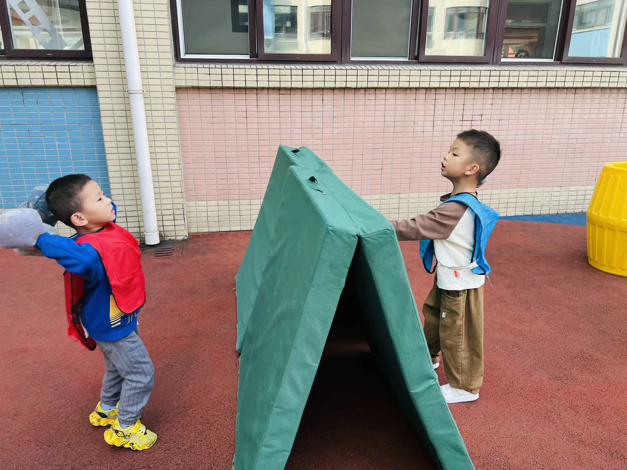

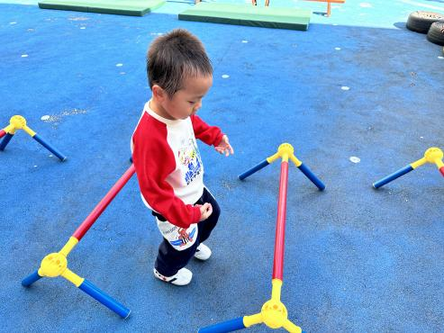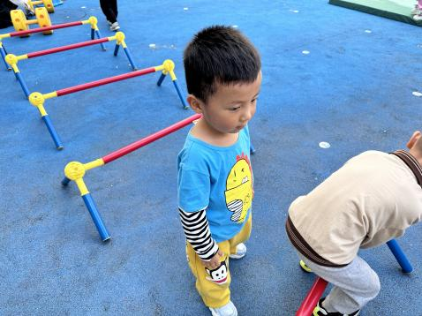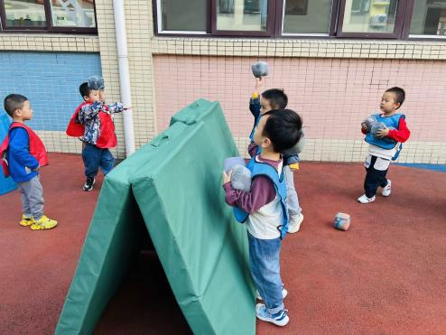

**喝牛奶、吃午饭啦！**

今天的早点我们喝的是热乎乎的牛奶，有香喷喷的闲趣/曲奇饼干，还有美味的蛋糕，宝贝们吃得津津有味，牛奶也都按个人所需喝完了。今天小朋友表现得都很棒，希望明天宝贝们能够继续吃到美味的点心和午饭哟！

今天的午餐吃的**红豆饭、土豆炖牛肉、毛白菜炒油面筋、山药木耳鸽子茶树菇汤。**

|  |  |  |
| --- | --- | --- |
| 序号 | 姓名 | 午餐情况  （1吃完 2没有全部吃完 3不吃） |
| 1 | 吴彧辰 | 请假 |
| 2 | 何清墨 | 2（菜和汤剩余） |
| 3 | 吴歆悦 | 1 |
| 4 | 马朵艺 | 1 |
| 5 | 冯梦瑶 | 1 |
| 6 | 刘芷桐 | 1 |
| 7 | 张妤 | 1 |
| 8 | 周泽琦 | 1（喂完） |
| 9 | 梁宇润 | 请假 |
| 10 | 于悠 | 请假 |
| 11 | 郭瑞晨 | 1 |
| 12 | 黄宇哲 | 1 |
| 13 | 冯文尧 | 1 |
| 14 | 孙瀚哲 | 2（菜剩余，不喝汤） |
| 15 | 张子熠 | 请假 |
| 16 | 刘宸汐 | 请假 |
| 17 | 吴曦陌 | 1（喂完) |
| 18 | 叶宸泽 | 1 |
| 19 | 方书彦 | 2（菜和汤剩余） |
| 20 | 邱梓安 | 请假 |
| 21 | 霍学辰 | 1 |
| 22 | 陆明轩 | 1（汤喂完） |

|  |
| --- |
| **集体活动** |
| 歌曲《秋叶》是一首C大调歌曲，曲风欢快活泼，旋律通过音阶上行、下行体现了秋叶飘、飞、转、落的动态情景。歌词通俗易懂，旋律简单。本次活动主要引导幼儿在音乐中感知秋叶的动态美，尝试学唱歌曲并用简单的肢体动作表现乐曲的内容。 幼儿发展分析：  小班幼儿能够用简单的肢体动作模仿一定的动态，如：飞、飘、转、落等，但肢体动作稳定性、协调性还需要加强。在音乐《小手爬》中接触过音阶上行下行的学习，但是在气息的控制、换气的方面还需要注意。而且在转、飞的情境下孩子情绪容易失控，需要老师用情境性的语言引导幼儿。 |
| **C:\Users\34161\Desktop\IMG_4812.JPGIMG_4812** |
| **C:\Users\34161\Desktop\IMG_4813.JPGIMG_4813** |
| **C:\Users\34161\Desktop\IMG_4814.JPGIMG_4814** |

**温馨提示**

★家长朋友好！我们和孩子们一起生活、游戏、学习，也见证着孩子们的入园小点滴，我们小五班的孩子都表现的很棒！回家后，请你们多和孩子讲述幼儿园有趣的事情，并通过群相册让孩子看幼儿园活动的照片，并用积极的语言鼓励孩子，希望我们的合作能让孩子快速地适应幼儿园的生活！

★要了解信息请关注新桥中心幼儿园班级网站：http://www.xqyey.xbedu.net/html/node265361.html我们会将孩子在幼儿园活动的照片、每日动态、绘画作品、一周计划以及需要家长配合的通知等,不定期发布至班级网站，家长们可以及时关注，进一步了解孩子在幼儿园的活动情况。